- 点开网站，先弹出来蒙版：选择“yes” 进入页面
选择”no”退出网站
参考如下网站效果：
https://www.geekvape.com/

- 进入页面首页：
导航栏：首页按钮YHS，Our Products, Support, About, Newsroom, Contact
参考 https://www.starssvape.com/

（our products按钮下面，要求鼠标放在子类目下，会有图片展示）
https://www.puffco.com/products/the-peak-pro
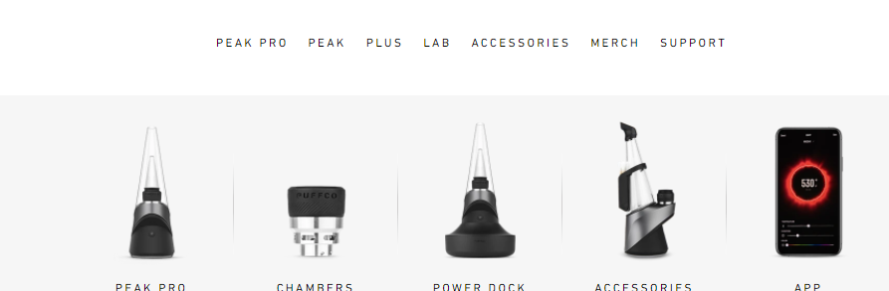

( 其他按钮下面，要求鼠标放上去，出现对应子类目）
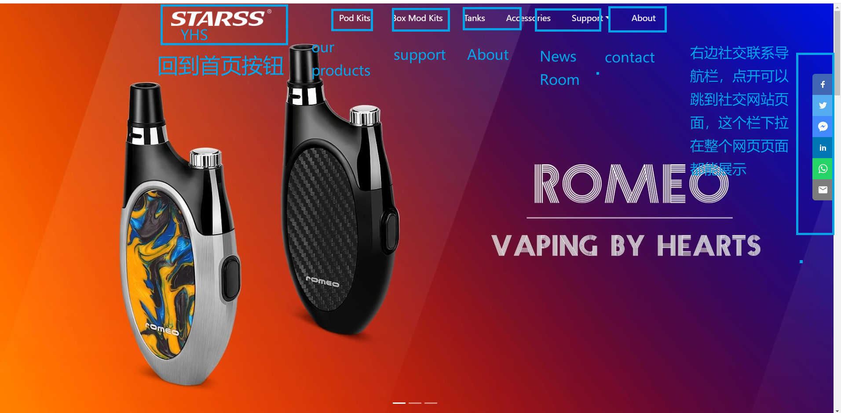

1）目录栏： 我们的产品 our products:
Dab rig: silicone/ glass
Bong:
Container:
Grinder:
Hand pipe:
Water pipe:
Tools:
Accessories:
(点开界面按照下面的第4点来做）

2）帮助中心customer Support:
Shipping policy： https://www.smoktech.com/global-partner 点开有不同运输方式的板块，每个运输方式放一个图片加说明
Warranty：https://www.smoktech.com/shopping-help 点开一个标题+不同子目录文章链接
How to : 组装及使用说明视频(此处可加youtube视频链接）
FAQs：how to cooperate with us
Delivery time
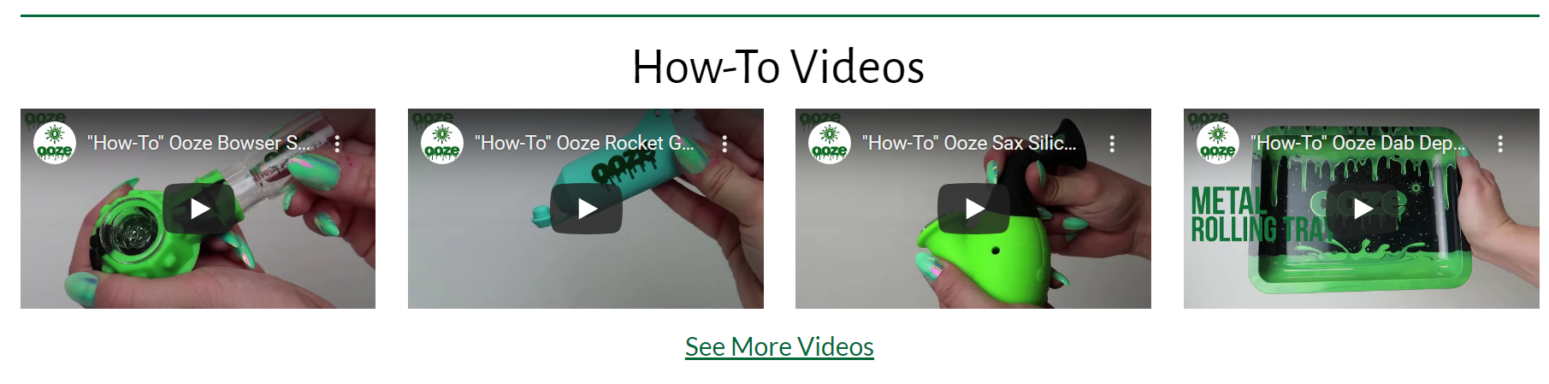

- 关于我们 about us:
https://www.smoktech.com/shopping-help
Our factory：放生产流程图片，工厂照片，仓库照片
Our sales teem：业务精英团队介绍，资历介绍
Affiliate program：招代理计划How to be our abroad agency/ distributor
Our story ：放公司成立介绍等
Certifications：证书

- News Room:
Industry news
YHS news
Products news
Latest news

5）联系我们Contact us:
1)For any help, please submit your information below and we will get back to you as soon as possible
2)
Technical issues or concerns
Wholesale orders:
To be our agent:
Other categories
- summit photos (此处可以放图片）
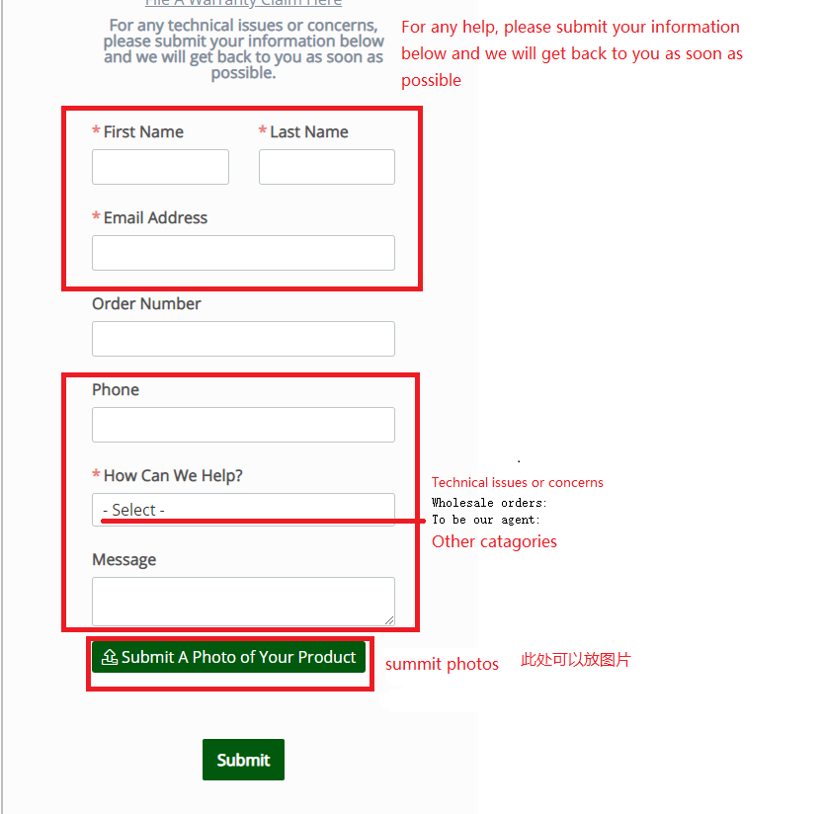

- 首页下拉，出来单个产品单个介绍页面，每个产品能点进去详情页
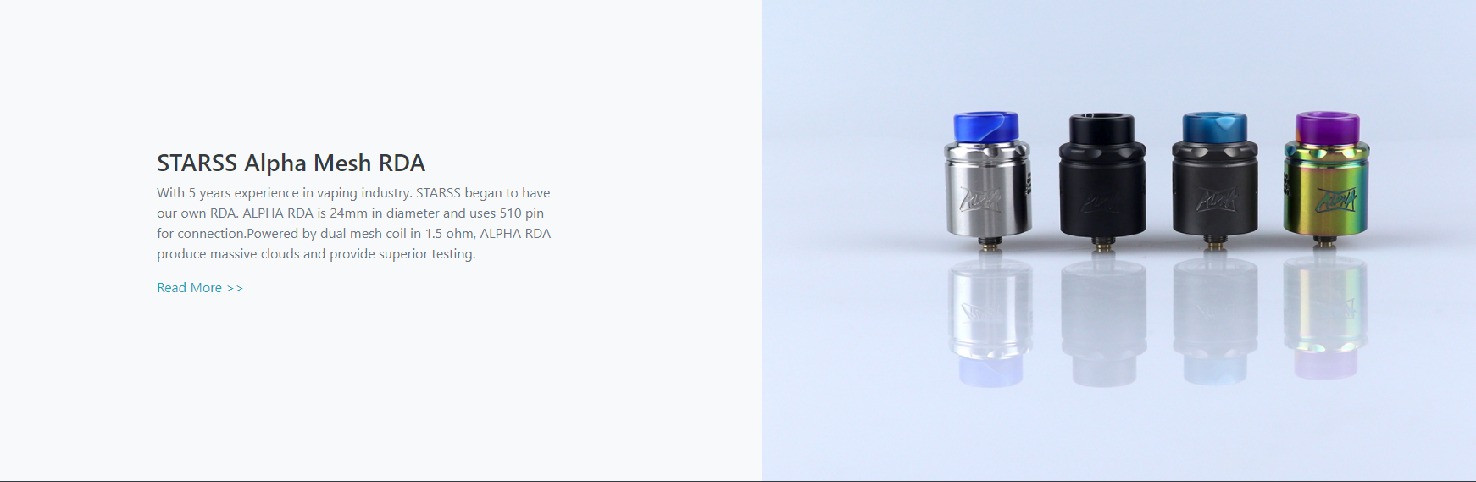
参考网站： https://www.starssvape.com/

- 产品详情页：
1）左右有轮播按钮，底部放轮播小图片，鼠标放上去可以放大( https://demandvape.com/ 这个网站好像现在已经没有放大镜效果了 )
2）鼠标放到图片上有个放大镜效果
3）下拉详情页可以看参数和图片等
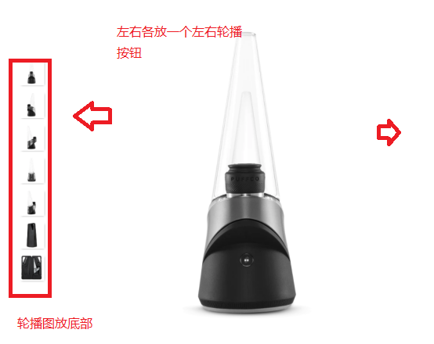
- 首页最底部
把目录栏内容展开目录展示在底部，链接都能点开相应页面
https://www.smoktech.com/
